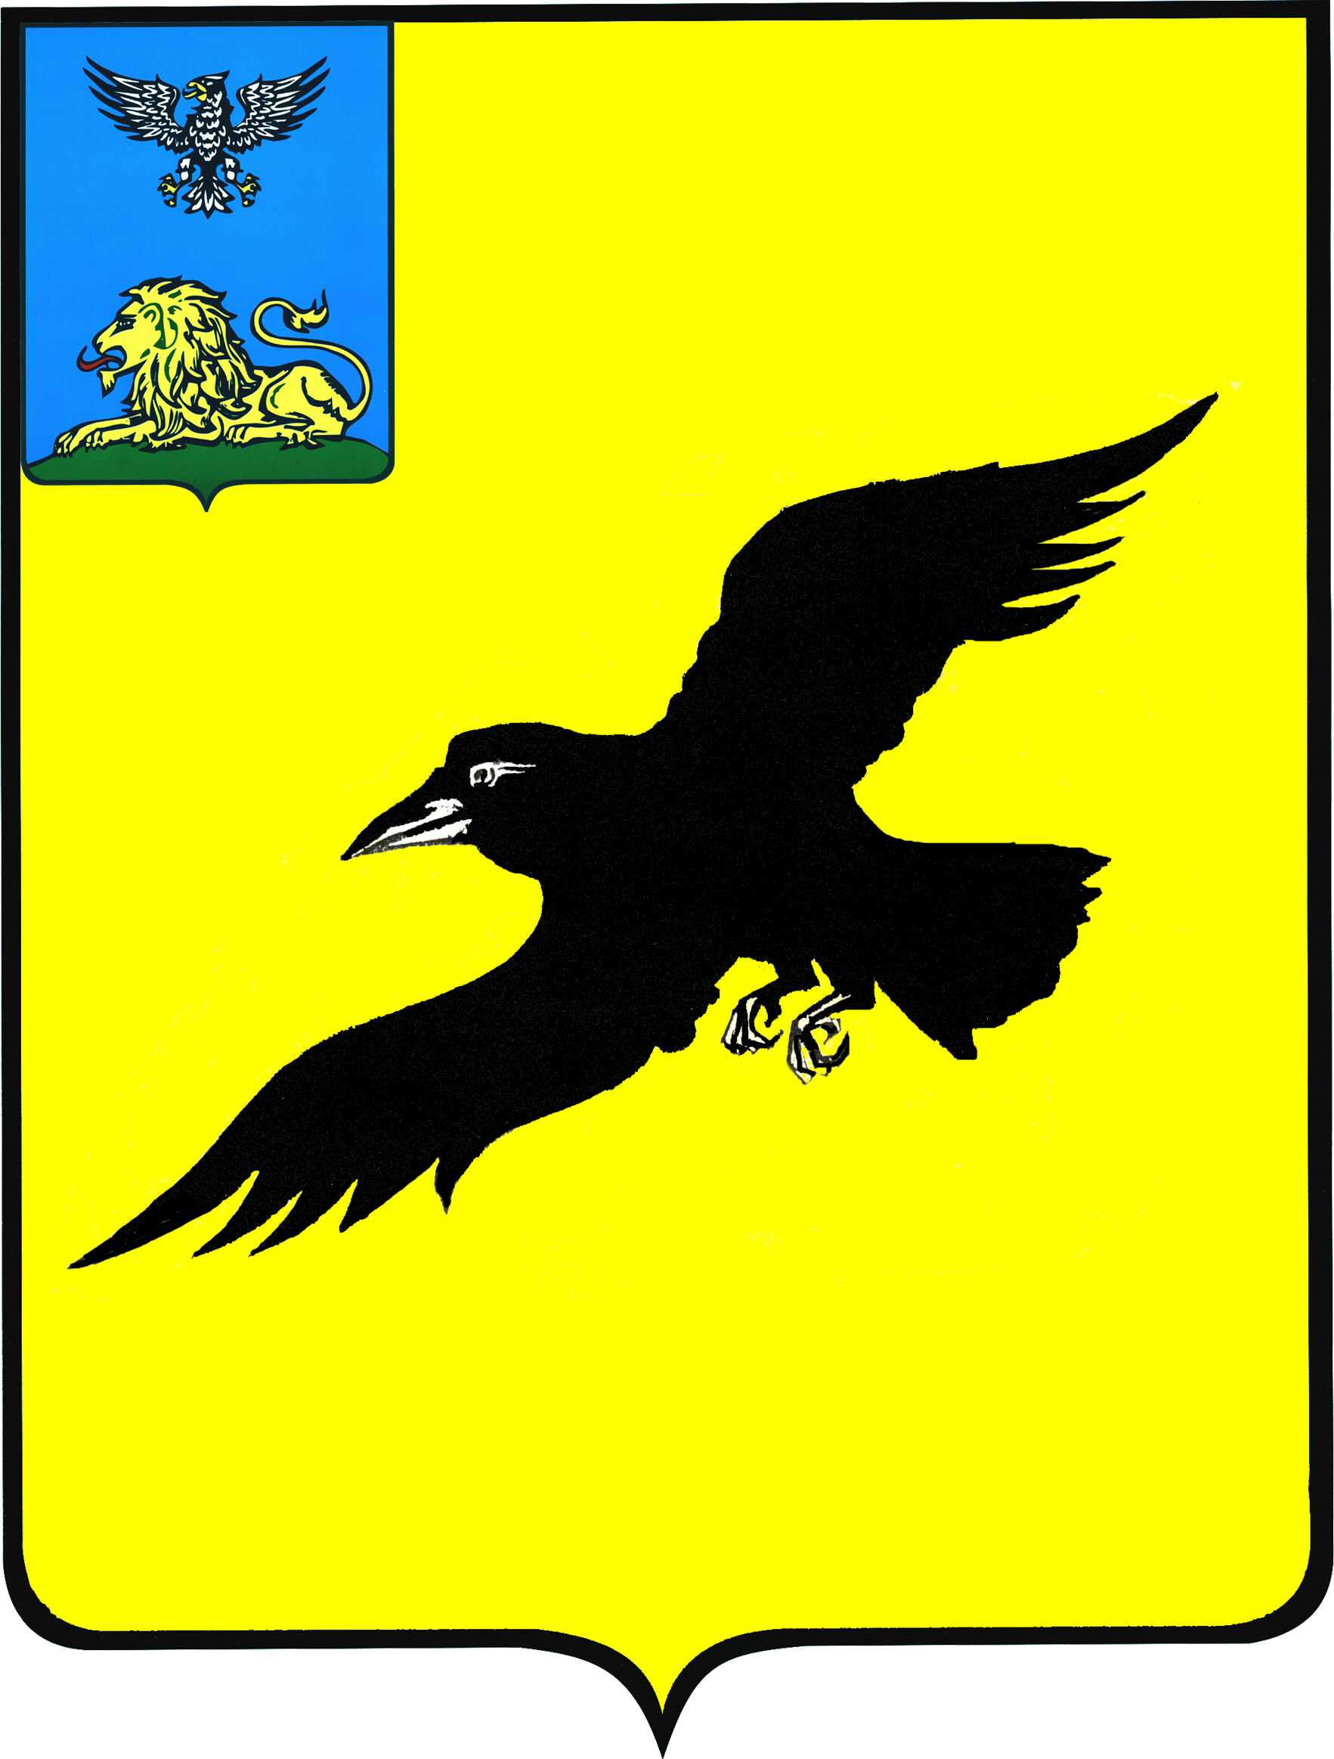

Б е л г о р о д с к а я о б л а с т ь

АДМИНИСТРАЦИЯ

ГРАЙВОРОНСКОГО ГОРОДСКОГО ОКРУГА

ПОСТАНОВЛЕНИЕ

Грайворон

«_29_ » ___апреля___ 2019г. № __250__

О переименовании муниципального бюджетного учреждения социального обслуживания системы социальной защиты населения «Козинский социально-реабилитационный центр для несовершеннолетних» Грайворонского района Белгородской области

В соответствии с Федеральным законом от 06 октября 2003 года №131-ФЗ «Об общих принципах организации местного самоуправления в Российской Федерации», Федеральным законом от 28 декабря 2013 года №442-ФЗ «Об основах социального обслуживания граждан в Российской Федерации», Уставом Грайворонского городского округа, Положением об администрации Грайворонского городского округа, утвержденным решением Совета депутатов Грайворонского городского округа от 18 декабря 2018 года №68 «О создании администрации Грайворонского городского округа и наделении её правами юридического лица», в связи с приведением Устава в соответствие с действующим законодательством Российской Федерации, а также в связи с открытием в учреждении отделения социального сопровождения со стационарным кризисным отделением «Семья» п о с т а н о в л я ю:
- Переименовать муниципальное бюджетное учреждение социального обслуживания системы социальной защиты населения «Козинский социально-реабилитационный центр для несовершеннолетних» Грайворонского района Белгородской области в муниципальное бюджетное учреждение социального обслуживания системы социальной защиты населения «Козинский социально-реабилитационный центр для несовершеннолетних» Грайворонского городского округа.
- Утвердить Устав муниципального бюджетного учреждения социального обслуживания системы социальной защиты населения «Козинский социально-реабилитационный центр для несовершеннолетних» Грайворонского городского округа в новой редакции (прилагается).
- Директору муниципального бюджетного учреждения социального обслуживания системы социальной защиты населения «Козинский социально-реабилитационный центр для несовершеннолетних» Грайворонского городского округа (Н.Н. Мовчан) зарегистрировать Устав муниципального бюджетного учреждения социального обслуживания системы социальной защиты населения «Козинский социально-реабилитационный центр для несовершеннолетних» Грайворонского городского округа в новой редакции в Инспекции Федеральной налоговой службы России по г.Белгороду.
- Контроль за исполнением постановления возложить на заместителя главы администрации Грайворонского городского округа по социальной политике М.В. Ванину.

Глава администрации Г.И. Бондарев

